生物合成皮草技术概览

1. 通过羊毛化工艺（woolization）把皮草动物毛发梳理剥离得到针毛和绒毛，根据不同动物针毛绒毛分布比例（水貂为例，针毛和绒毛比例1:60~1:70）与单位面积内针毛分布数量（水貂为例 479-540根/平方厘米）得到单位面积内毛发集束（水貂为例，500个集束/平方厘米，每个集束1根针毛，65根绒毛）按网状均匀分布在单位面积内，每个集束利用组织鞘（Connective tissue sheath、CTS纤维细胞）整合，并以此作为皮胆各细胞培养基。
2. 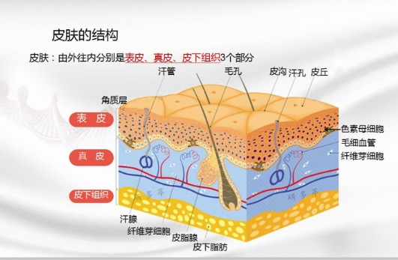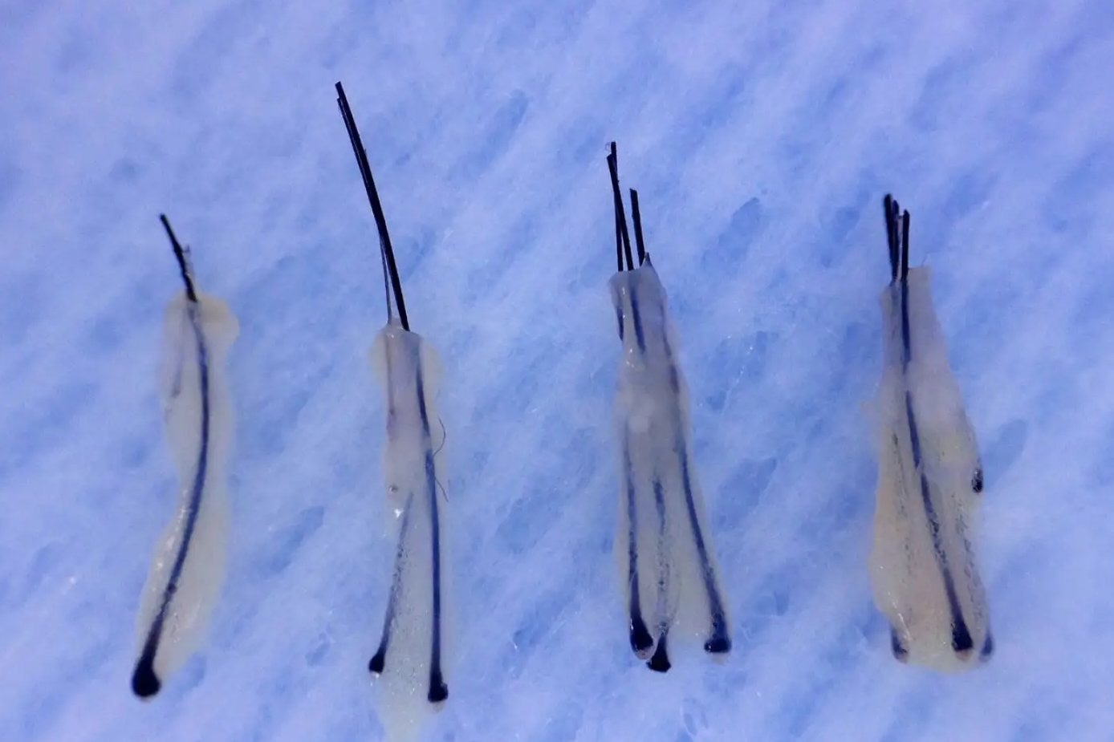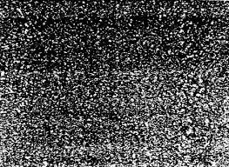从皮草动物血液中提取干细胞，经过重新编程恢复至类似胚胎的多能状态（即iPSC诱导性多能干细胞），利用诱导性多能干细胞定向合成表皮层与真皮层构成所需要的各类角质细胞与纤维细胞，并根据不同皮毛应用对生物合成皮草所需要的细胞进行优化精简（水貂为例，真实水貂毛应用过程中会剔除大量下皮层hypo-dermis的脂肪，所以该种定向合成可以筛选取消脂肪，血管等）并根据各种动物的真实情况排列组合所需细胞在毛发集束培养基上并以此生长。
3. 表皮主要合成细胞（由外向内）

角质层--5～15层扁平无核的细胞

透明层--较扁平细胞

颗粒层--扁平状细胞

棘细胞层--棘细胞

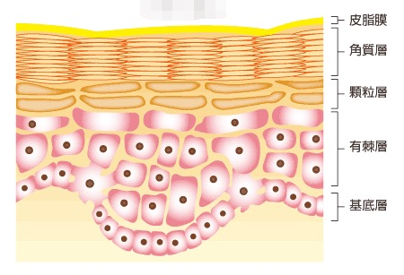基底层--单层柱状细胞

1. 真皮主要合成细胞及纤维

胶原纤维

网状纤维

弹力纤维

基质--蛋白多糖

1. 根据生长发展的具体情况，等待有明显的细胞分层，最后利用硝制工艺，得到生物合成皮草。

**专利优势**：通过该项专利，皮草产品从性能仿生性等方面将与真皮产品无异，相较于传统人造皮草，对于环境生态污染极小（近乎没有），同时又减少动物杀戮，并可以维护部分原产业就业人员及饲养动物的权益（传统皮草动物毛发羊毛化利用，保守估计影响中国700万行业就业人数）